雅安市2015年初中毕业暨高中阶段教育学校招生考试
物理试题
本试卷分为第Ⅰ卷(选择题)和第Ⅱ卷(非选择题)两部分，第Ⅰ卷1至4页，第Ⅱ卷5至8页。全卷：满分90分；考试时间：物理、化学共150分钟。
第Ⅰ卷(选择题 共３6分)
注意事项：
1、答题前，考生务必将自己的姓名、准考证号及座位号用0.5毫米的黑色签字笔填写在答题卡上。并检查条形码粘贴是否正确。
2、选择题使用2B铅笔涂在答题卡对应题目标号位置上；非选择题用0.5毫米黑色签字笔书写在答题卡的对应框内，超出答题区域书写的答案无效；在草稿纸、试题卷上答题无效。
3、考试结束后，将试卷和答题卡收回。
一、选择题（每小题3分，共36分,下列各题的四个选项中，只有一个选项是符合题目要求的。）
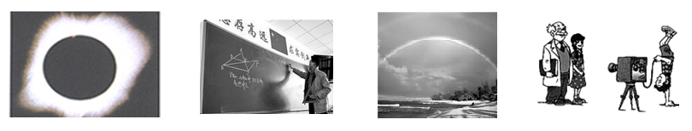
1．如图1所示，在下列光现象中，说法正确的是
日食是光的直 线传播形成的
B．黑板右端反光是由于光的漫反射形成的
C．雨后彩虹是由于光的反射而形成的
D．照相机形成的像是倒立、缩小的虚像
图1

[来源:Z_xx_k.Com]
- 以下是我们生活中常见到的几种现象：①篮球撞击在篮板上被弹回；②用力揉面团，面
团形状发生变化；③用力握小球，球变瘪了；④一阵风把地面上的灰尘吹得漫天飞舞。在
这些现象中，物体因为受力而改变运动状态的是
A．① ② B．① ④ C． ② ③ D．② ④
3.理想实验法是在观察实验的基础上，进行合理的推想，得出结论，从而达到认识事物本质的目的，它既要以实验事实作基础，但又不能直接由实验得到结论。以下物理规律的得出符合这一物理学方法的是
A．欧姆定律 B．阿基米德原理 C．光的反射定律 D．牛顿第一定律
4.现代社会发展的三大支柱：能源、信息和材料，下列说法正确的是
A．太阳能、风能、核能都是不可再生能源
B．手机移动通信是利用电磁波来传递信息的
C．“北斗”导航系统是利用超声波进行定位和导航的
D．LED灯的核心元件发光二极管是由超导材料制成的
5.以下热现象的解释中正确的是
A.往皮肤上涂一些酒精会感到凉爽―――酒精蒸发时放热
B.98℃的水也可沸腾―――沸点随气压的升高而降低
C.寒冷的北方室外多选用酒精温度计测温―――酒精的凝固点低
D.夏天，从冰箱里取出的易拉罐过一会儿外壁出现了小水滴―――水蒸气凝华
6．如图2所示，下列中说法中错误的是
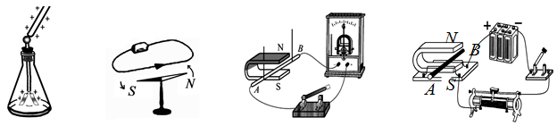
图2

A．验电器检验物体是否带电
B．小磁针转动，说明电流能产生磁场
C．该实验能说明发电机的工作原理
D．该实验用来研究电磁感应现象

7．铁的比热容大于铜的比热容，质量相等的铁块和铜块放出了相等的热量，则
A.铜块的末温高 B.铁块的末温高
C.铜块的温度降低得多 D.铁块的温度降低得多
8.如图3所示的实验中，小车从斜面的某一高度由静止开始滑下，撞击静止于水平木板上的
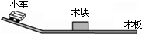
木块（不计空气阻力）。则下列说法中正确的是
图3
A.小车在斜面上下滑的过程中，小车的动能转化为重力势能
B.小车在斜面上下滑的过程中，小车的机械能增大
C.木块对木板的压力和木板对木块的支持力是一对平衡力
D.若木板的表面光滑且足够长，则被撞击后的木块所获得的动能将保持不变
- 某学习小组在一次实验探究中利用电压表和电流表测得了多组数据，记录如下表。请根据表中给出的数据，判断分析出他们实验时的电路可能是图4中的
U/V | 3.0 | 2.5 | 2.0 | 1.8 | 1.5 | 1.3
I/A | 0.20 | 0.30 | 0.40 | 0.44 | 0.50 | 0.54
[来源:学#科#网Z#X#X#K]

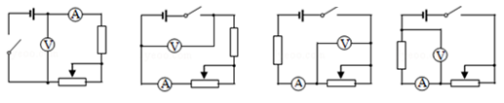
图4

A B C D

10.某班同学在“探究凸透镜成像规律”的实验中，记录并绘制了像到凸透镜的距离v跟物体到凸透镜的距离u之间关系的图象，如图5所示，下列判断正确的是
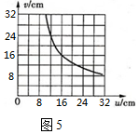
A．该凸透镜的焦距是16cm
B．当u=12cm时，在光屏上能得到一个缩小的像
C．当u=20cm时成放大的像。投影仪就是根据这一原理制成的
D．把物体从距凸透镜12cm处移动到24cm处的过程中，像逐渐
变小

11．两个底面积不等的圆柱形容器（S_{甲}<S_{乙}），分别盛有甲、乙两种不同的液体，将两个完全相同的小球分别放入这两种液体中，小球静止时的位置如图6所示，此时两液面刚好齐平。若将这两小球从液体中取出，则液体对容器底部压强的变化量△p_{甲}、△p_{乙}的大小关系是
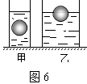
A． △p_{甲}一定大于△p_{乙}
B． △p_{甲}一定等于△p_{乙}
C． △p_{甲}一定小于△p_{乙}
D． △p_{甲}可能小于△p_{乙}

12.小灯泡L的额定电压为3V，它的I-U图像如图7甲所示．把小灯泡接入如图7乙
所示的电路中，先将滑动变阻器的滑片P移至B端，闭合开关S，电压表示数为1.5V；
再将滑片P向左移动直到电压表示数为3V。已知电源电压恒定，滑动变阻器的铭牌标有
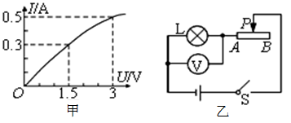
“10Ω 2A”。下列说法中错误的是
图7
A．电源电压为4.5V
B．小灯泡的额定功率为1.5W
C．小灯泡正常发光时，滑动变阻器消耗的电功率为1.25W
D．小灯泡正常发光时，滑动变阻器接入电路的阻值为3Ω

第Ⅱ卷(非选择题 共54分)
注意事项：必须使用0.5毫米黑色墨迹签字笔在答题卡上题目所指示答题区域内作答。作
图题可先用铅笔绘出，确认后再用0.5毫米黑色墨迹签字笔描清楚。超出答题
区域书写的答案无效；在草稿纸、试题卷上答题无效。
二、填空题（第13题、14题、15题、16题、17题每空2分；第18题每空1分。共16分）
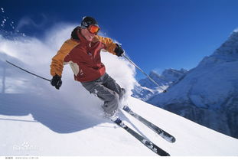
13.在二胡表演时，表演者在用弓拉动琴弦的同时，不断用手指去控制琴弦的长度，这样做是为了改变声音的____________（选填“音调”、“音色”或“响度”）。
图8
14.图8是滑雪运动员在雪地滑行的情景。在滑行过程中，如果以滑板为参照物，运动员是________的。滑板和雪面摩擦生热，是通过________的方式改变物体内能。

15.小燕站在竖直放置的平面镜前，当他向平面镜走近时，他在镜中所成像的大小_________（选填“变大”、“变小”或“不变”）。
16．近期科学家发明了一种单缸六冲程内燃机，它每一个工作循环的前四个冲程与单缸四冲程内燃机相同，在第四冲程结束后，立刻向汽缸内喷水，水在高温汽缸内迅速 （填物态变化名称）成高温、高压水蒸气，推动活塞再次做功，在水蒸气推动活塞做功的过程中主要的能量转化情况是___________________，从而提高了热机的效率。
17．家庭电路中，电冰箱、洗衣机等家用电器的电源插座都用三孔插座，为了安全用电，三脚插头的接地脚应与用电器的__________________相连。
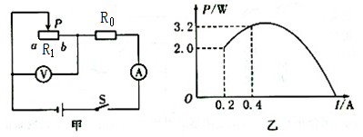
18．如图9甲所示电路中，R₀为定值
图9
电阻，R₁为滑动变阻器。图乙是该
滑动变阻器消耗的电功率与电流关
系的图像。则该滑动变阻器的最大电阻
值是___________Ω，电源电压是___________V。
三、作图题（第20题2分,第21题2分。共4分）
19．请作出图10中：①物体A所受重力G的示意图；②力F的力臂l。
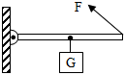
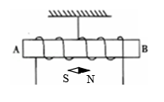
20．通电螺线管下方自由转动的小磁针静止后如图11所示，请在图中标出螺线管的N、S极和螺线管中的电流方向。
A
F
O

图10
图11

四、实验与探究题（第21题6分，第22题7分。共13分）
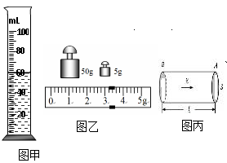
21．联合国决定3月22日为国际水资源日。某课外兴趣小组的同学对学校的供水系统和水质进行了如下实验。

（一）测自来水的密度

（1）某同学将天平放在水平桌面上，游码移到标尺左侧的零刻度线，然后调节_________使指针指在分度盘中央。
- 实验正确操作，测出自来水和杯子总质量为

118.8g，将部分水倒入量筒，如图12甲所示，测出量筒中水的体积为________cm³。测出剩余自来水和杯子的质量，如图12乙所示，为_________g。 图12

（3）根据上述实验数据，计算出自来水的密度为 ____________kg/m³。

（4）在向量筒倒入自来水时，如果不慎有水溅出，则测出的自来水密度会__________（选填“偏大”、“偏小”或“不变”）。

（二）测量水龙头打开后的流量

流量(Q)是单位时间内通过某横截面的体积。如图12丙，水从B端流到A端所用时间

为t，水流速度为v，管内横截面积为S。根据流量的定义，Q =_________。（要求在“S”、“v”、“t”中选择所需字母组成表达式）。
- 在“测量小灯泡电功率”的实验中，电源电压恒为6V，小灯泡的额定电压为2.5V，
正常发光时灯丝电阻约为10Ω，所用滑动变阻器的最大阻值40Ω。
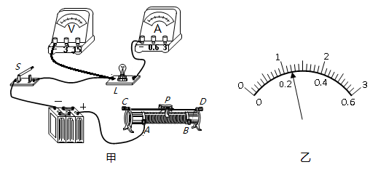
（1）请用笔画线代替导线在图13甲中完成实物电路的连接；
图13
（2）同学们进行试触时，发现小灯泡不发光，电流表无示数，电压表有示数，则电路中发生的故障可能是 （选填“小灯泡断路”、“小灯泡短路”或“滑动变阻器处断路”）；
（3）某次实验中，同学们看到电压表示数为1.8V，要使灯泡L正常发光应向______（选填“$A$”或“$B$”）端移动滑片，同时视线应注意观察__________(选填“电流表”或“电压表”）示数，当灯正常发光时，电流表示数如图13乙所示，则小灯泡的额定功率是 W；
（4）某同学还想探究电流与电阻的关系，于是将甲图中的小灯泡换成定值电阻$R$，并使电压表的示数始终保持2V不变，多次更换阻值不同的定值电阻$R$，记录各次电流表的示数，在不更换其他器材的情况下，为了能够完成实验，他更换的定值电阻$R$的阻值不能大于 Ω。
五、计算题（第23题7分，第24题7分，第25题7分，共21分）解答时要求写出必要的文字说明、计算公式和重要演算步骤，有数值计算的答案须写出数值和单位，只写出最后答案的不得分。
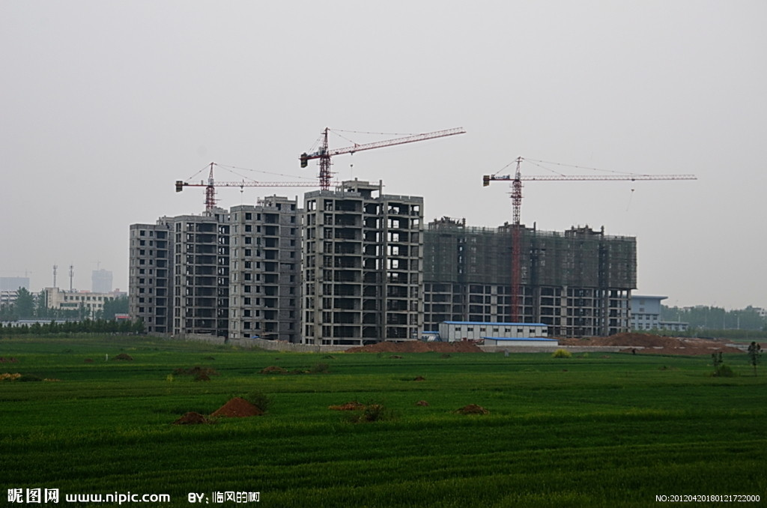
23. 雅安4.20地震后灾后重建工作正在高效地进行，如图14是某建筑工地上使用的塔式起重机。在一次操作过程中起重机将质量为500kg的建筑材料竖直提升了12m，用时15s，（g=10N/kg）。求：
图14
- 所提建筑材料受到的重力；
- 起重机提起建筑材料所做的功；
（3）提升过程中该起重机的电动机功率为8kW，
那么提升过程中塔式起重机的机械效率是多
大？

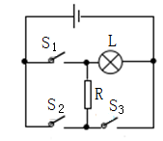
24．如图15所示，灯L标有“6 V 3 W”字样，电源电压恒为6 V，定值电阻R=6Ω，设灯L的阻值不随温度变化而变化。求：
图15
- 灯L正常发光时的电阻是多少？
- 只闭合S₁、S₃时，电阻R在60 s内产生的热量是多少？
(3)要使整个电路消耗的电功率最小（且电路电流不为0），各开关的合闭情况应如何？此时的最小电功率为多少？

25．2014年4月14日，为寻找失联的MH370航班，启用了“蓝鳍金枪鱼﹣21”（简称“金枪鱼”）自主水下航行器进行深海搜寻。其外形与潜艇相似（如图16甲所示），其相关参数为：体积1m³、重量7500N，最大潜水深度4500m，最大航速7.4km/h（为简化计算，不考虑海水密度变化，海水密度ρ取1.0×10³kg/m³，g取10N/kg）。
- 假设“金枪鱼”上有面积为2×10⁻³m²的探测窗口，当它下潜至4000m深度处时，该探测
窗口承受海水的压力是多少？
（2）“金枪鱼”搜寻任务完成后，变为自重时，能静止漂浮在海面上，求此时“金枪鱼”露出海面的体积为多大？
（3）若上述漂浮在海面的“金枪鱼”，由起重装置将其匀速竖直吊离海面。从某时刻计时起，起重装置拉力的功率随时间变化的图象如图16乙所示，图中P₃=3P₁。请分析出t₃时刻起重装置对“金枪鱼”拉力，并求出t₁时刻起重装置对“金枪鱼”拉力（不考虑水的阻力）。
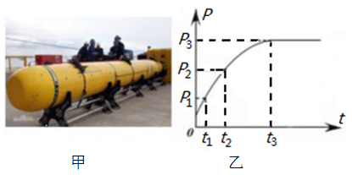
图16

[来源:学科网ZXXK]

雅安市2015年初中毕业暨高中阶段教育学校招生考试
物理试题参考答案及评分意见
（本答案仅供参考，其它说法、解法只要准确合理亦给分）
一、选择题（每小题3分，共36分）[来源:Zxxk.Com]
1. A 2. B 3. D 4. B 5.C 6.D 7.C 8.D 9.C 10.D 11.A 12.C
二、填空题（13至17题每空2分；第18题每空1分。共16分）
13.音调
14.静止 做功
15.不变
16.汽化 内能转化为机械能（内能转化为动能）
17.金属外壳
18.50 12 （注意：本小题每空1分）
三、作图题（第19题2分、20题2分，共4分）
19.①正确画出物体A所受重力G的示意图1分；②正确画出力F的力臂l 2分。
20．正确标出螺线管的N、S极1分；正确标出螺线管中的电流方向1分。
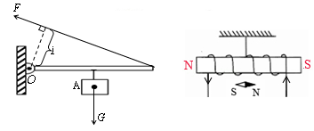

四、实验与探究题（第21题6分，第22题7分。共13分）

21．（一）

（1）平衡螺母 （2） 60 58.2 （3）1.01×10³ （4）偏大

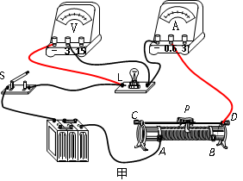
（二） Sv
22．（1）电流表连线正确1分，电压表连线正确1分，共2分

（2）小灯泡断路
（3） 电压表 0.6
（4） 25
五、计算题（第23题7分，24题7分，25题7分，共21分）解答时要求写出必要的文字说明、计算公式和重要演算步骤，有数值计算的答案须写出数值和单位，只写出最后答案的不得分。
23.(1)解：G=mg =500kg×10N/kg=5000N----------------------3分
（2）解：W=FS=Gh-----------------------------------1分
=5000N×12m=6×10⁴J----------------------1分
（3）解：W_{总}=Pt=8×10³W×15s=1.2×10⁵J------------------------------1分
η=W_{有}/W_{总}=6×10⁴J/1.2×10⁵J=50％----------------------1分
24．解：
(1)$I额=\frac{P额}{U额}=\frac{3\text{ W}}{6\text{ V}}=0\text{.}5\text{ A}$……………………………………………………（1分）
$R=\frac{U额}{I额}=\frac{6\text{ V}}{0\text{.}5\text{ A}}=\text{12}Ω$ …………………………………………………（1分）
(2)当闭合S₁、S₃时，灯L与电阻R并联接在电源两端，
$I=\frac{U}{R}=\frac{6\text{ V}}{6Ω}=1\text{ A}$………………………………………………………（1分）
$Q=I^{2}\text{Rt}={\left(1\text{ A}\right)}^{2}×6Ω×\text{60}s=\text{360}\text{ J}$…………………………………（1分）
(3)当断开S₁、S₃，闭合S₂时，灯L与电阻R串联，整个电路消耗的电功率最小 …（1分）
$R_{总}=R_{L}+R＝\text{12}Ω+6Ω＝18Ω$
$I\text{最小}=\frac{U}{R_{总}}=\frac{6\text{ V}}{\text{18}Ω}=\frac{1}{3}\text{ A}$…………………………………………………（1分）
$P_{\text{最小}}＝\text{UI}\text{最小}＝6V×\frac{1}{3}\text{ A}=\text{2W}$…………………………………………（1分）
25.（1）解：当它下潜至4000m深度处受到海水的压强：
P=ρgh=1.0×10³kg/m³×10N/kg×4000m=4×10⁷Pa…………（1分）
探测窗口承受海水的压力：
由P=F/S得F=PS=4×10⁷Pa×2×10⁻³m²=8×10⁴N………………………（1分）
（2）解：“金枪鱼”搜寻任务完成后，静止漂浮在海面上，所以有F_{浮}=G=7500N。
由F_{浮}=ρ_{液}gV_{排}得V_{排}=F_{浮}/（ρ_{液}g）=7500N/（1.0×10³kg/m³×10N/kg）=0.75m³…（1分）
露出海面体积为：V_{露}=V﹣V_{排}=1m³﹣0.75m³=0.25m³…………………（1分）
（3）解：由图象分析知，在t₃时刻“金枪鱼”离开水面，此时起重装置对“金枪鱼”的拉力等于“金枪鱼”的重力，即F₃ =G=7500N…………………………………………（1分）
由于起重装置吊起“金枪鱼”是匀速竖直离海面，所以速度保持不变即v₁=v₃，由P=Fv，
得P₁=F₁v₁，P₃=F₃v₃，又P₃=3P₁，所以有F₃=3F₁…………………………………（1分）
所以F₁=F₃=×7500N=2500N……………………………（1分）。

[来源:学,科,网]

